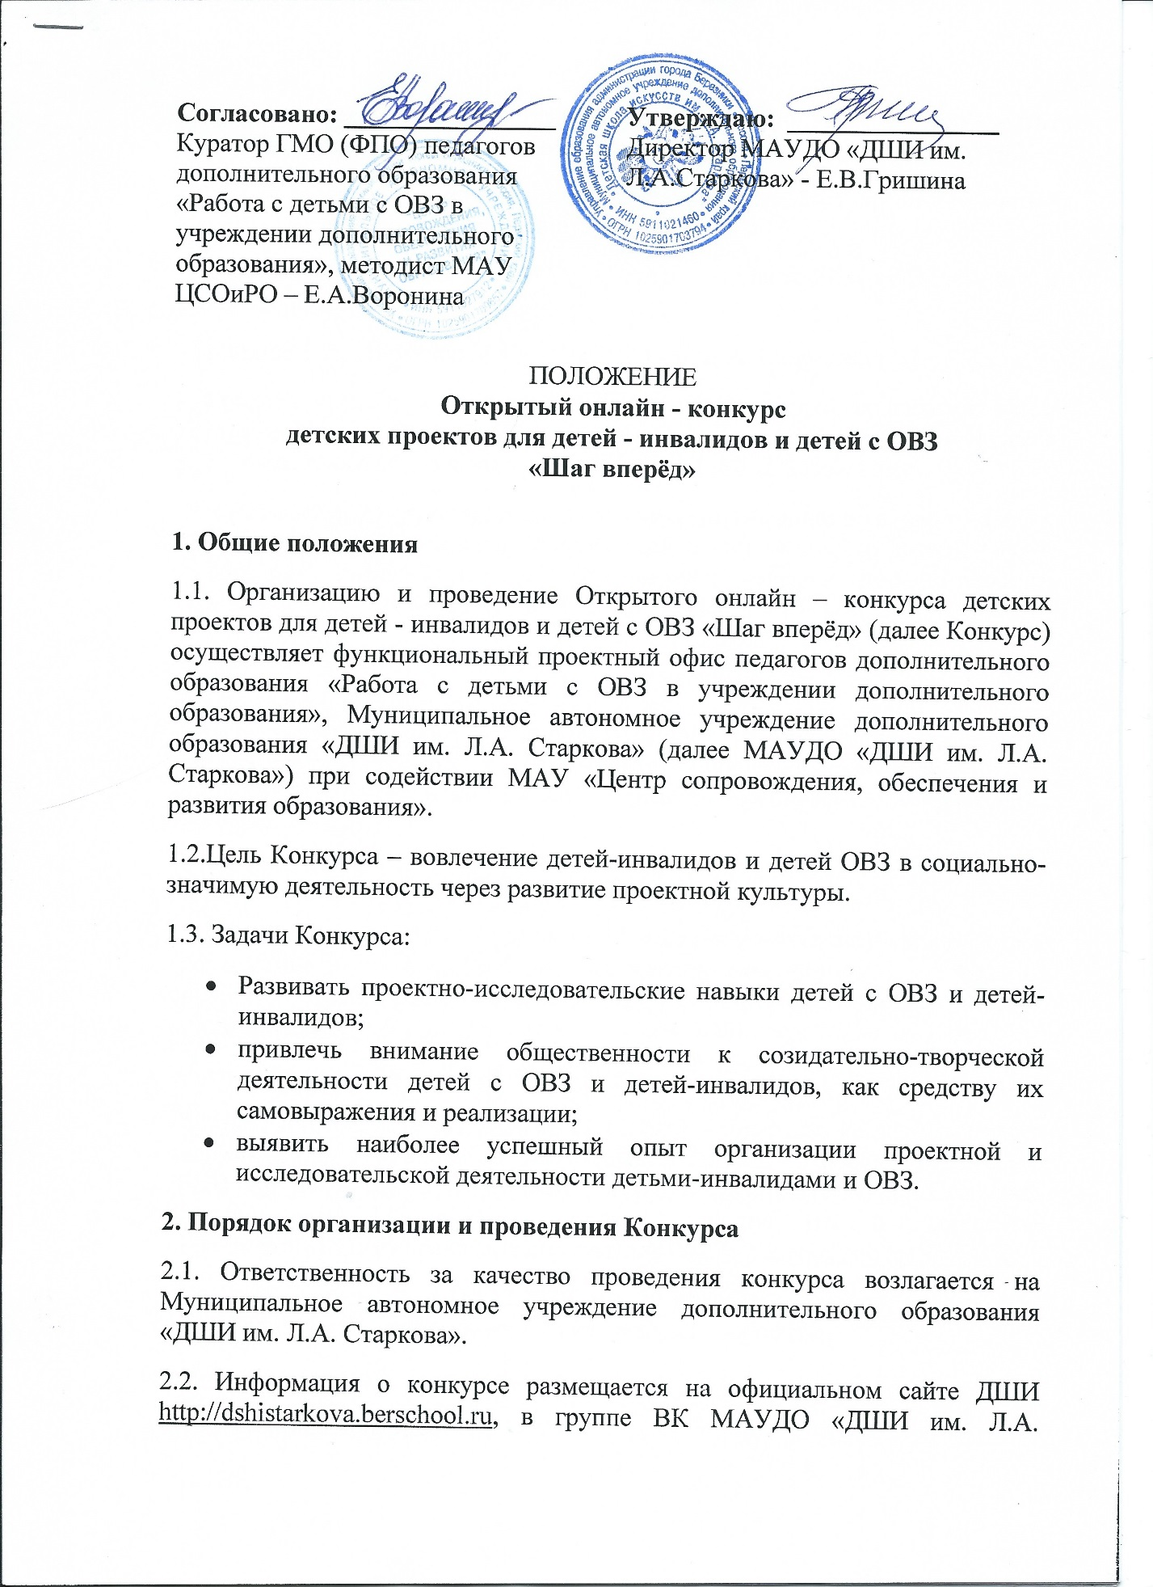

Старкова» https://vk.com/club153774291 и группе ВК в сообществе «Березники.EDU» (Управление образования) https://vk.com/public194650024
2.3. Для организации и проведения Конкурса создаётся организационный комитет (далее-Оргкомитет) в составе:
- Воронина Е.А., методист МАУ «Центр сопровождения, обеспечения и развития образования»;
- Гришина Е.В., директор МАУДО «ДШИ им. Л.А. Старкова»;
- Фролова И.В., руководитель ФПО (функциональный проектный офис) «Работа с детьми ОВЗ в учреждении дополнительного образования», педагог дополнительного образования МАУДО «ДШИ им. Л.А.Старкова»
- Коврижных Е.А., руководитель МИГа (мобильная инициативная группа) в рамках ФПО (функциональный проектный офис) «Работа с детьми ОВЗ в учреждении дополнительного образования», педагог дополнительного образования МАУДО «ДШИ им. Л.А. Старкова».
2.4. Оргкомитет конкурса
- определяет порядок проведения Конкурса;
- утверждает график просмотров на основании поступивших заявок;
- решает спорные вопросы, возникшие в ходе проведения Конкурса;
- вносит изменения и дополнения в условия организации и проведения Конкурса.

2.5. Сроки проведения конкурса
- 1 Этап Конкурса: с 01.12.2020 по 16.12.2020 (включительно) – прием заявок (приложение 1), конкурсных работ (в электронном формате), согласие на обработку персональных данных (скан) (приложение 2) на электронную почту katya.happy96@mail.ru с темой письма: «Конкурс «Шаг вперёд»».
Контактное лицо: 8-912-068-79-01 Коврижных Екатерина Александровна.
- 2 Этап Конкурса: с 17.12.2020 по 21.12.2020 – просмотр конкурсных работ членами жюри и публикация результатов Конкурса на официальном сайте ДШИ http://dshistarkova.berschool.ru и в группе ВК «ДШИ им. Л.А.Старкова» https://vk.com/club153774291, а также группе ВК в сообществе «Березники.EDU» (Управление образования) https://vk.com/public194650024
- 3 Этап Конкурса: с 22.12.2020 по 29.12.2020 – выдача дипломов и сертификатов участникам конкурса на электронные почты.
3. Условия участия в конкурсе
3.1. Участники конкурса:
К участию в Конкурсе приглашаются дети-инвалиды и дети с ОВЗ с 7 до 18 лет муниципального образования «Город Березники».
3.2. Срок подачи заявок до 16.12.2020
4. Требования к конкурсным материалам:
4.1. Виды проектов:
- Проект практико-ориентированного формата, нацеленного на развитие социально значимой деятельности детей – инвалидов и ОВЗ.
- Исследовательский проект, он включает обоснование актуальности выбранной темы, обозначение задач исследования, обязательное достижение цели, обсуждение полученных результатов (опрос, анкетирование т.д.).
- Информационный проект, направлен на сбор информации о каком-то объекте, явлении с целью анализа, обобщения и представления для широкой аудитории.
- Творческий проект предполагает максимально свободный и нетрадиционный подход к оформлению результатов. Это могут быть театрализации, спортивные игры, произведения изобразительного или декоративно-прикладного искусства, видеофильмы.
Все конкурсные работы должны быть выполнены в соответствии с требованиями (Приложение 3).
4.2. Темы проектов:
- Веселое рисование;
- Город Мастеров;
- Детские подвижные игрушки;
- Домашний уголок;
- Кукла и кукольный театр;
- Мир творчества;
- Мультфильм своими руками;
- Народные ремесла;
- Парад новогодних идей;
- Подоконник с цветами;
- Путешествие в Долину сказок;
- Путешествие по русским народным сказкам;
- Радуга творчества;
- Семейный калейдоскоп;
- Сказка моего детства;
- Создаём сказку своими руками;
- Сочиняем стихи;
- Творчество без границ;
- Культурное наследие;
- Мир един для всех;
- Пусть всегда буду я;
- Родной край;
- Память поколений;
- Спорт без границ.
Тема конкурсной работы может быть выбрана самостоятельно.
4.3. Конкурсная работа может быть как индивидуальная, так и групповая.
Количество предоставляемых на конкурс работ не ограниченно.
4.4. Возрастные категории участников:
- 7 - 10 лет
- 11 - 15 лет
- 15-18 лет
4.5. Жюри Конкурса:
- Коврижных Екатерина Александровна, руководитель МИГа в рамках ФПО «Работа с детьми ОВЗ в учреждении дополнительного образования», педагог дополнительного образования МАУДО «ДШИ им. Л.А. Старкова».
- Фролова Ирина Владимировна, руководитель ФПО «Работа с детьми ОВЗ» педагог дополнительного образования МАУДО «ДШИ им. Л.А. Старкова».
- Асанова Елена Федоровна, руководитель МИГа ФПО «Работа с детьми ОВЗ» социальный педагог МАУДО ДД(ю)Т

- Критерии оценивания конкурсных материалов:
- Раскрытие темы
- Практическая ценность
- Оригинальность
- Грамотность оформления и соответствие требованиям к конкурсной работе
6. Подведение итогов и награждение
6.1. Итоги конкурса оформляются протоколом на итоговом заседании жюри.
6.2. Победителям конкурса вручаются дипломы I, II, III степеней в каждой возрастной группе, педагоги получают благодарственные письма, участники конкурса, не ставшие победителями, получают сертификаты за участие (в электронном виде).
6.3. Решение жюри окончательное, пересмотру не подлежит.
Приложение 1

Заявка
на участие в Открытом онлайн - конкурсе
детских проектов для детей инвалидов и детей с ОВЗ «Шаг вперёд»

Учреждение_________________________________________________________________
(наименование, контактные телефоны направляющей стороны)
№ | Ф.И.О. автора (количество авторов) (полностью) | школа | класс | УДО | Возраст участника | ФИО педагога (полностью)  Электронный адрес, телефон | Номинация  тема | Название работы

Приложение 2
СОГЛАСИЕ
на обработку персональных данных

В соответствии с Федеральным законом от 27.07.2006 №152-ФЗ «О персональных данных», я,
_____________________________________________________________________________
Ф.И.О. родителя (законного представителя)
Паспорт________________________выдан_________________адрес регистрации______________
Серия, номер когда и кем выдан
Являясь родителем (законным представителем) _____________________________________________________________________________
_____________________________________________________________________________
фамилия, имя, отчество ребенка
(далее – Участник), даю согласие на обработку его персональных данных МАУДО «ДШИ им. Л.А. Старкова» (место нахождения: 618426, Россия, Пермский край, г. Березники, ул. Комсомольская, д.4 (далее – Оператор) с использованием средств автоматизации или без использования таких средств с целью участия в открытом онлайн – конкурсе детских проектов для детей - инвалидов и детей с ОВЗ «Шаг вперёд».
Я предоставляю Оператору право осуществлять следующие действия (операции) с персональными данными участника: сбор, систематизацию, накопление, хранение, уточнение (обновление, изменение), использование, обезличивание, блокирование, уничтожение.
Оператор вправе: размещать обрабатываемые персональные данные в информационно-телекоммуникационных сетях с целью предоставления доступа к ним ограниченному кругу лиц: участникам, родителям (законным представителям), а также административным и педагогическим работникам учреждения; размещать фотографии Участников, фамилию, имя, отчество на стендах в помещениях учреждения и на официальном сайте учреждения; производить фото- и видеосъемки Участников для размещения на официальном сайте учреждения и в СМИ, с целью формирования имиджа учреждения.
Оператор вправе включать обрабатываемые персональные данные Участников в списки (реестры) и отчетные формы, предусмотренные нормативными документами федеральных, региональных и муниципальных органов управления образованием, регламентирующими предоставление отчетных данных.
Я оставляю за собой право отозвать свое Согласие посредством составления соответствующего письменного документа, который может быть направлен мной в адрес учреждения по почте заказным письмом с уведомлением о вручении либо вручен лично под расписку Представителю учреждения.

Настоящее согласие дано мной «_____» ______________ 20___г. и действует бессрочно.

Подпись _______________

Приложение 3
Требования к оформлению конкурсной работы
Титульный лист
- Наименование образовательного учреждения (полностью);
- Наименование конкурса;
- Вид проекта
- Наименование объединения (если есть);
- Наименование темы работы;
- Имя и фамилия автора полностью (всех авторов работы);
- Ф.И.О. полностью, должность руководителя работы;
- Место и год выполнения работы.
Оглавление.
Введение:
- Обоснование выбора темы;
- формулировка цели, определение задач;
- новизна и практическая значимость работы;
- разделы пояснительной записки (кратко).
Объем Введения не должен превышать двух страниц.
Основная часть текстового документа, как правило, разбивается на два, три или более разделов, которым присваиваются порядковые номера. Разделы основной части могут быть разделены на подразделы, которые имеют нумерацию в пределах раздела.
Заключение – кратко формулируются основные полученные результаты, делаются выводы о степени достижения определенной во введении цели и поставленных задач. Объем Заключения к проекту 1- 2 страницы.
Список литературных источников (библиография) – оформляется в алфавитном порядке и содержит сведения об источниках, использованных в процессе исследования, проектирования.
Приложения – выносятся данные, являющиеся основой для проектирования, картографические, статистические, справочные данные и др.

Технические требования к конкурсной работе в документе Word:
- кегль 14;
- шрифт Times New Roman;
- интервал 1,5;
- вырывание по ширине.
Технические требования к конкурсной работе в представлении презентационных материалов (презентация, видео выступление (защита проекта), видеофильм) и др.:
- Формат видео MPEG-4, AVI, m2v, m2p.
- Презентации в программе (Microsoft PowerPoint, не более 30 слайдов)
ОТПРАВЛЯТЬ КОНКУРСНЫЕ РАБОТЫ АРХИВОМ (ZIP).

